El Boleto Educativo - Nivel Superior, aprobado por ley 6770/24, depende del Gobierno de la Ciudad de Buenos Aires, y es de uso personal e intransferible.
BENEFICIOS:
- Subsidio del 100% con vigencia de lunes a sábado (excepto feriados) entre las 5:00 y las 23:59 horas, los días de cursada presencial durante el año académico.
- Utilización en transporte público bajo jurisdicción de CABA: colectivos, subtes y Premetro.
- 96 viajes por mes, limitándose a 4 boletos diarios.

REQUISITOS:
- Ser estudiante regular de alguna carrera de Exactas-UBA, cursando de modo presencial.
- Tener domicilio en CABA.
- Pertenecer a un hogar encuadrado en las categorías de hogar pobre, clase media vulnerable, clase media frágil, según la clasificación actualizada por el Instituto de Estadística y Censos de la Ciudad Autónoma de Buenos Aires (IDECBA) https://www.estadisticaciudad.gob.ar/eyc/publicaciones/lineas-de-pobreza-y-canastas-de-consumo-para-la-ciudad-de-buenos-aires-febrero-de-2026/
Cumpliendo estos requisitos, podrás inscribirte al Boleto Educativo en
https://buenosaires.gob.ar/gcaba_historico/educacion/boleto-educativo
Al ingresar a ese enlace, tendrás que tener tu cueta miBA. Si no la tenés, te da la opción de crearla:
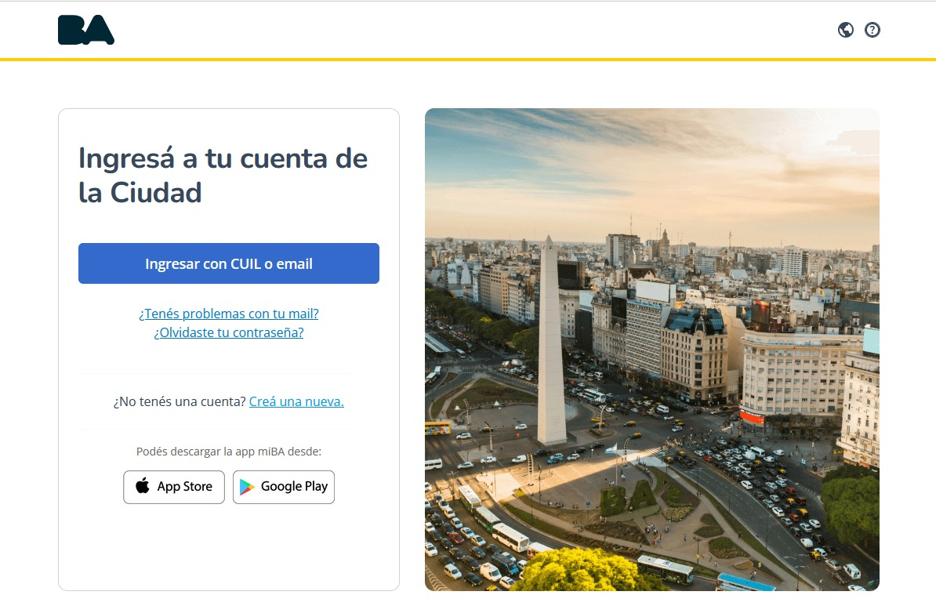
No olvides, seleccionar “Boleto Educativo Educación Superior”:
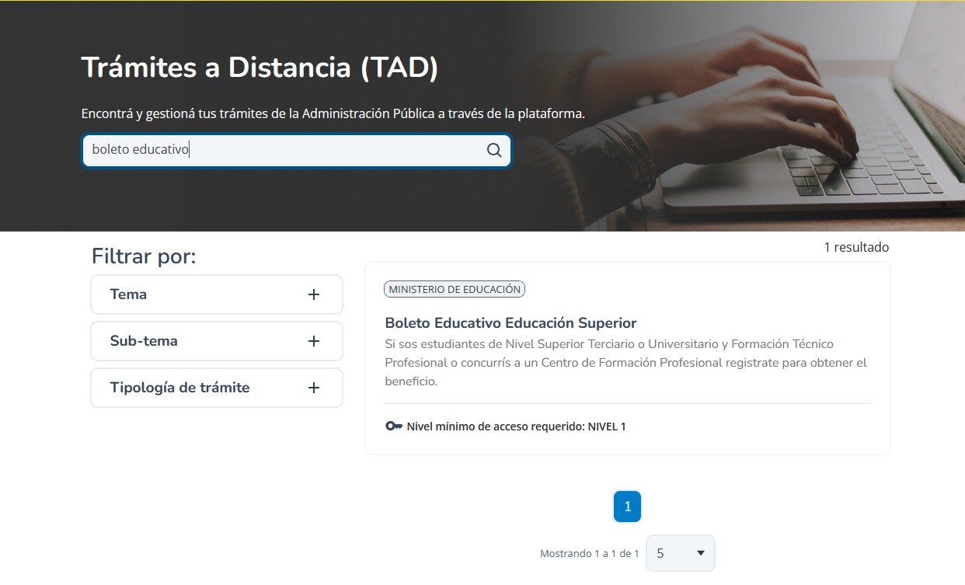
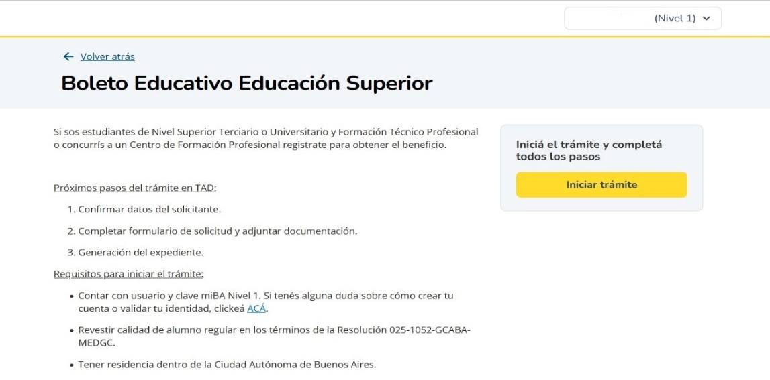

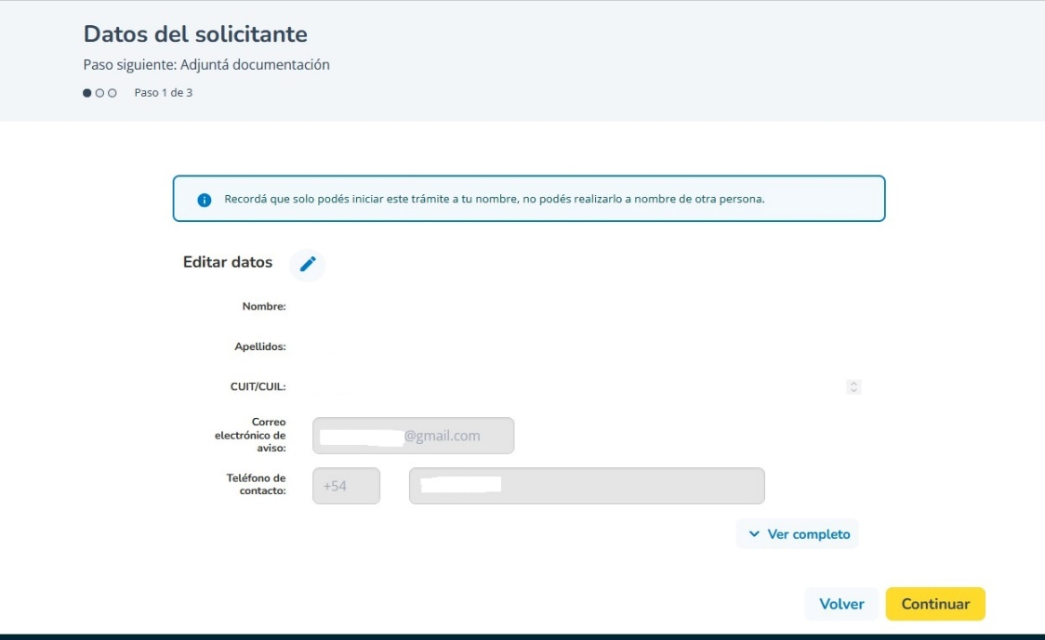
Una vez completados tus datos personales, deberás cargar en la siguiente plataforma la DOCUMENTACIÓN EXCLUYENTE PARA COMPLETAR LA SOLICITUD:
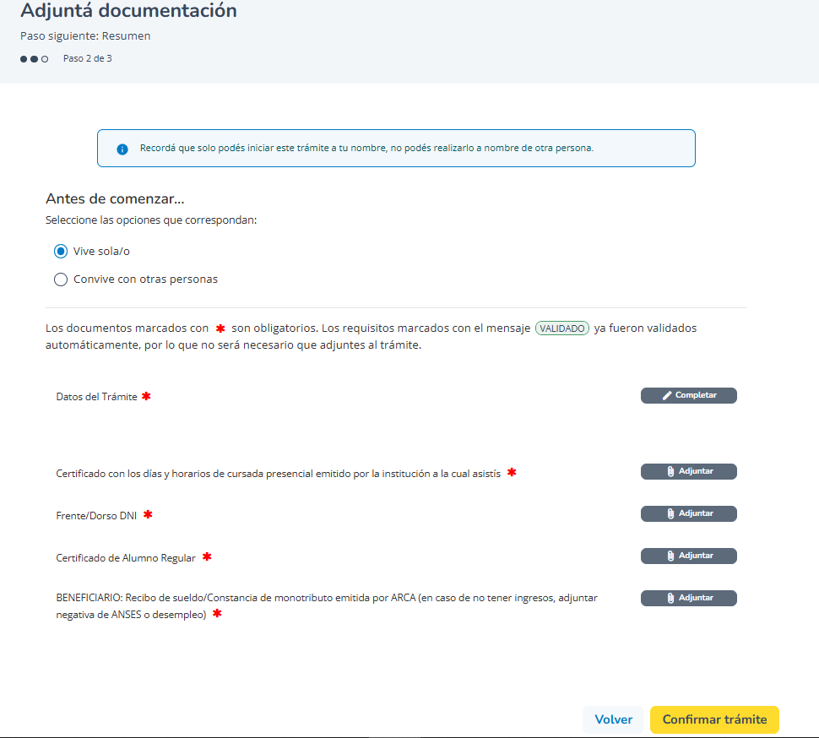
- DNI (frente y dorso)
- Certificado de alumno regular (lo obtenés a través del SIU-Guaraní: Trámites -> Solicitar Constancias y Certificados -> Nueva solicitud)
- Certificado de materias en cursos con días y horarios de forma presencial (lo podés realizar a través del SIU Trámites -> Solicitar Constancias y Certificados -> Nueva solicitud).
- Comprobantes de ingresos: se refiere a los tuyos y los de tu grupo familiar conviviente. Por ejemplo: recibo de sueldo, recibo de jubilación/pensión, constancia de monotributo o ingresos brutos. en caso de no poseer ingresos formales presentar certificación negativa de la ANSES (https://www.anses.gob.ar/consultas/certificacion-negativa) o constancia de desempleo .
CONSULTAS:
https://buenosaires.gob.ar/gcaba_historico/preguntas-frecuentes-7
Llamando al 147 o escribiendo al WhatsApp: 11 5050-0147

